Hulpmiddelen voor mensen met doofblindheid
Marloes van Boxtel en Karin van der Kaaij, Koninklijke Visio
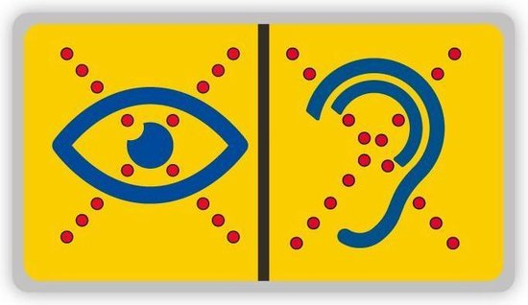

In dit artikel vind je verwijzingen naar diverse hulpmiddelen die waardevol kunnen zijn wanneer je een beperking hebt in horen én zien. Deze combinatie van slechtziendheid en slechthorendheid wordt ook wel doofblind genoemd.
In Nederland gebruiken we liever een beperking in horen en zien (BHZ), omdat die beter recht doet aan de diversiteit binnen deze groep. Niet iedereen is namelijk volledig doof en blind. De mate van gehoor- en gezichtsverlies verschilt sterk per persoon.

Een beperking in horen en zien kan voortkomen uit specifieke oogaandoeningen zoals het syndroom van Usher, of ouderdomsdoofheid in combinatie met een visuele aandoening.

Waar vind je informatie over hulpmiddelen?
De Hulpmiddelenwijzer van Vilans heeft een speciale sectie die gericht is op hulpmiddelen voor mensen met een beperking in horen en zien.
De hulpmiddelen zijn ingedeeld in een aantal categorieën, zoals Communiceren, Huishouden of Ontspanning. Elke categorie bevat een aantal hulpmiddelen met links daarbij een link naar een pagina met meer informatie over het hulpmiddel.

De Hulpmiddelenwijzer website heeft ook een zoekfunctie. Houd er rekening mee dat deze de hele website doorzoekt, dus niet alleen de sectie voor doofblinden.

Om het zoeken te vergemakkelijken volgt even verderop een overzicht van alle hulpmiddelen. Elke link brengt je naar de juiste plek op de Hulpmiddelenwijzer van Vilans.

Waar kan je hulp krijgen als je een beperking in horen en zien hebt?
Bij Koninklijke Visio kun je advies en training op maat krijgen, gericht op je persoonlijke situatie. Koninklijke Visio is het expertisecentrum voor slechtziende en blinde mensen. Mensen met een beperking in horen en zien kunnen gebruik maken van de diensten van Visio, waarbij extra aandacht is voor de combinatie van beperkingen. Aan het eind van dit artikel vind je meer informatie over Visio.

Andere partijen met een aanbod voor mensen met een beperking in horen en zien kun je vinden op DB-connect. Met deze partijen wisselt Visio ook kennis uit. Internationaal werkt Visio samen met het wereldwijde netwerk Deafblind International.

Overzicht van hulpmiddelen

1. Communiceren (horen en voelen)
- Hoorapparaat
- Ringleiding
- Soloapparatuur
- Koptelefoon voor slechthorenden
- Voorleesapparaat op bril
- Memorecorder voor blinde en slechtziende mensen
- Sprekende rekenmachine
- Tolk
- Alternatieve communicatietechnieken
- Trilhorloge
- Swellpaper

2. Communiceren (alarmeren en signaleren)
- Dovensignaleringssysteem
- Trilontvanger deurbel, wekker of rookmelder
- Slimme deurbel. Tip: Bekijk de video van Visio Kennisportaal
- Telefoonbelversterker

3. Communiceren (braille)
- Braillepapier
- Braille-printer
- Braille-typemachine
- Braillenotitie apparaat
- Brailleleesregel. Tip: Kijk ook op het Visio Kennisportaal
- Braille toetsenbord voor smartphone. Tip: Kijk ook op het Visio Kennisportaal
- Braille-lettertang
- Braille-reglette

4. Huishouden
- Vloeistofindicator
- Inschenkhulp
- Overkookbeveiliger (melkwacht)
- Maatbeker, voelbaar
- Vloeistofindicator
- Inductiekookmatje
- Sprekende weegschaal
- Aardappelschrapmachine
- Vergrootglas
- Mobiele beeldschermloep
- Sokkenhouder

5. Voortbewegen
- Hulphond
- Trillend navigatiehulpmiddel (GPS)
- Driewielfiets, 2 personen
- Tandem, 3 wielen
- Aanhangfiets
- Trappen, veiligheid
- Trapleuning
- Trapneuzen

Andere nuttige links
Meer over een beperking in horen en zien, communicatie, hulpmiddelen en revalidatie vind je op het Visio Kennisportaal:

- Slecht zien én slecht horen, wat betekent het en hoe ga je ermee om?
- Slecht zien én slecht horen (webinar)
- Sporten als je slecht ziet én slecht hoort
- SHC ondersteunt communicatie met iemand die doofblind is
- Communiceren met Lorm

Heb je nog vragen?
Mail naar kennisportaal@visio.org, of bel 088 585 56 66.
Meer artikelen, video’s en podcasts vind je op kennisportaal.visio.org

Koninklijke Visio
expertisecentrum voor slechtziende en blinde mensen
www.visio.org

